MyEclipse-Egit插件的简单使用
官方文档：http://wiki.eclipse.org/EGit/User_Guide
- 进入GitHub的官网：https://github.com/注册一个账号；如下图所示：
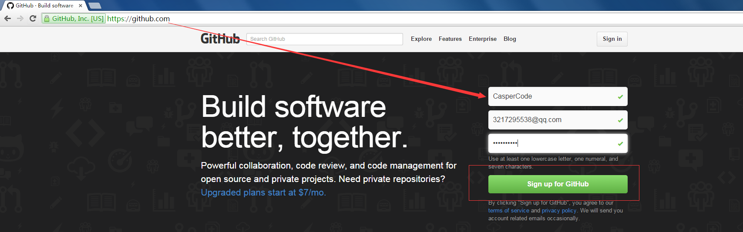
注册成功后，去邮箱验证；
- 增加一个工程到本地的github的版本控制
（2.1）配置一个用户名和用户邮箱
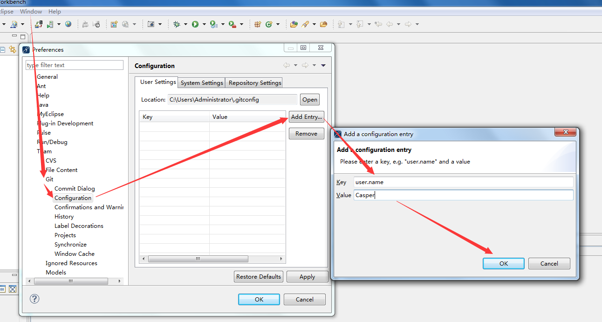
（2.2）创建一个工程 HelloGit（Java或者Web都可以）后Team->share->Git
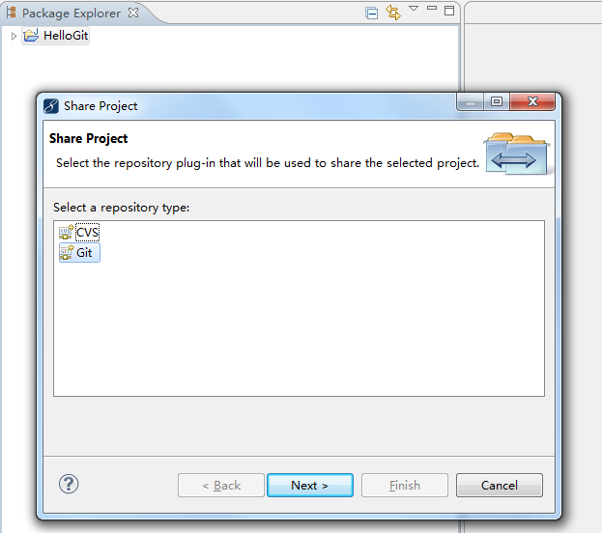
(2.3)创建Reposity
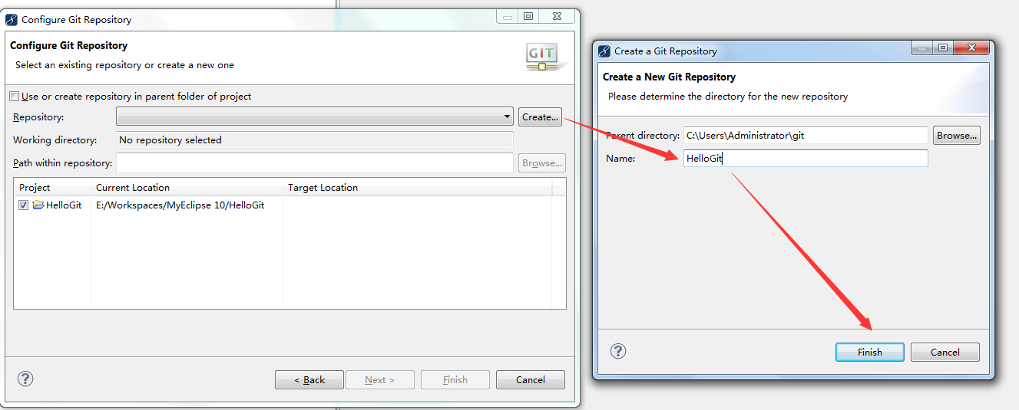
得到如下：
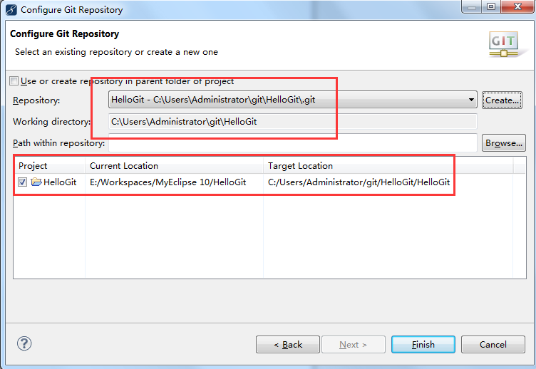
(2.4)点击Finlish的时候，得到如下：此时的状态为NO-HEAD
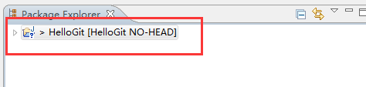
（2.5）点击team->commit得到如下：
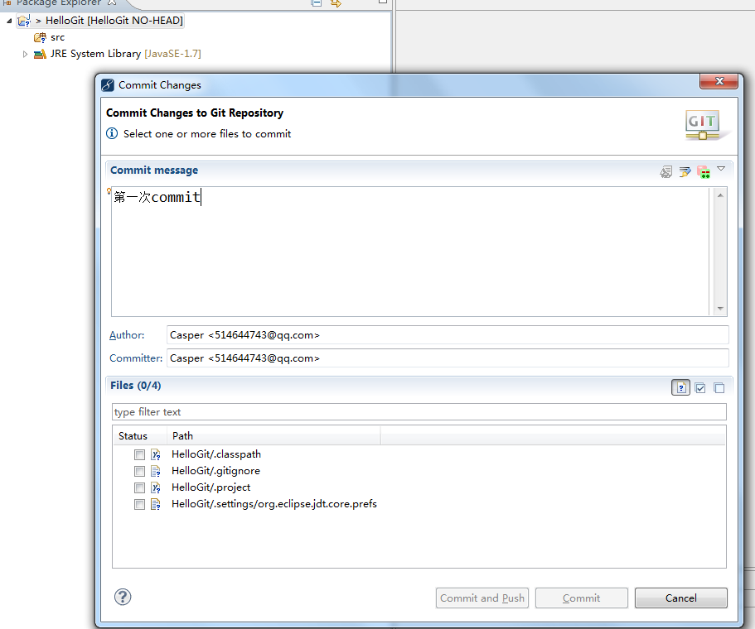
（2.6）勾选要提交的内容和输入提交的信息，点击commit:得到如下：
此时的状态为：master
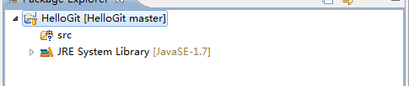
(2.7)查看版本提交历史team->show in history
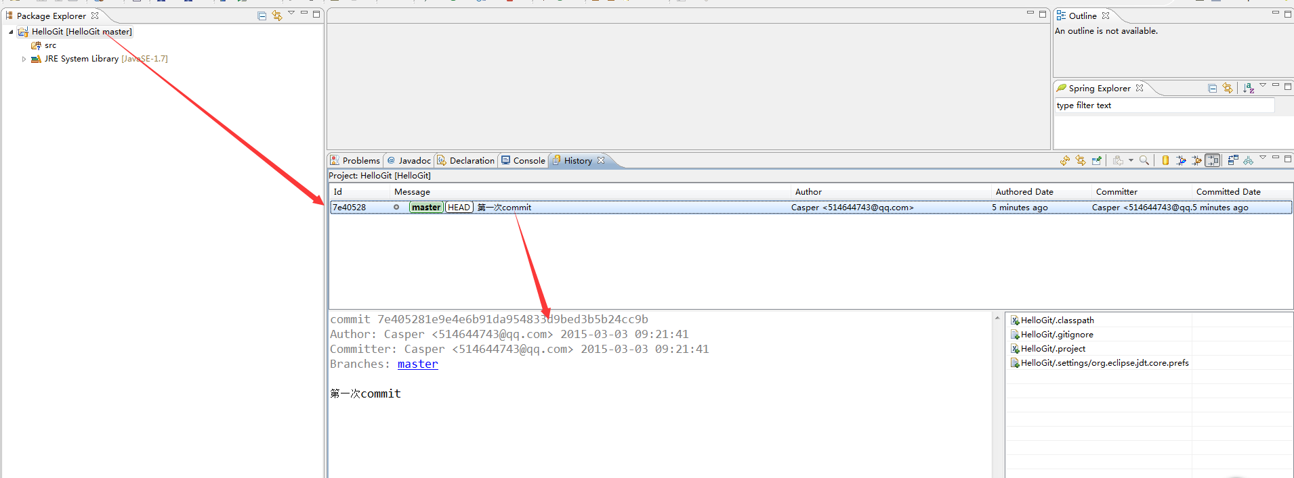
（2.8）新建Class名字为HelloGit如下：
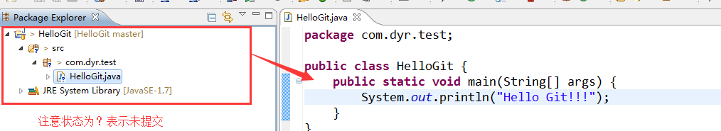
（2.9）team->commit
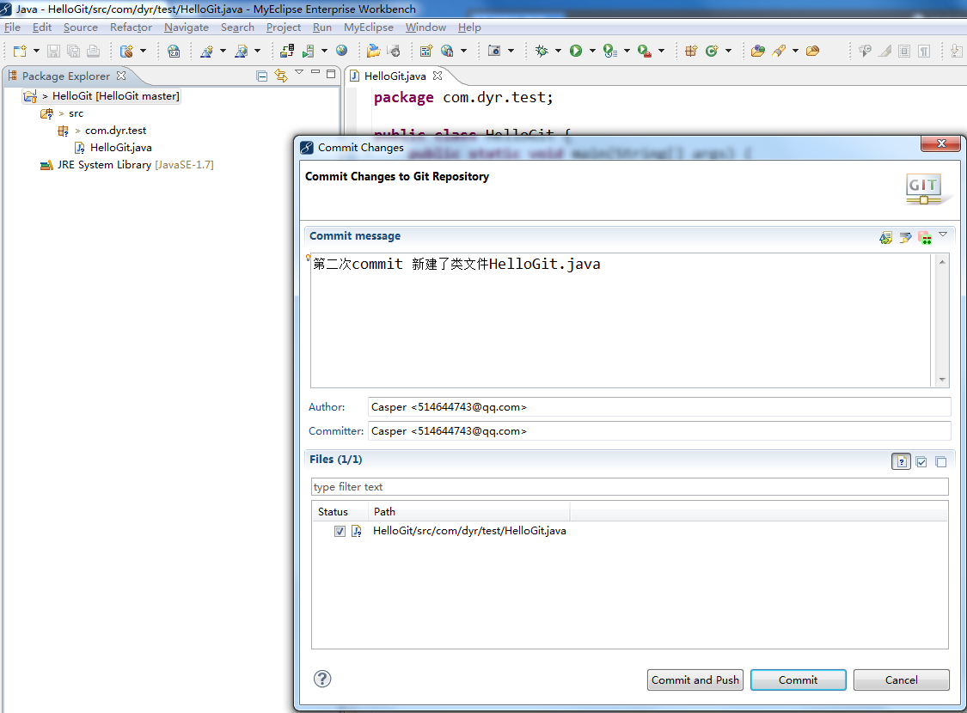
(2.10)点击commit后如下：
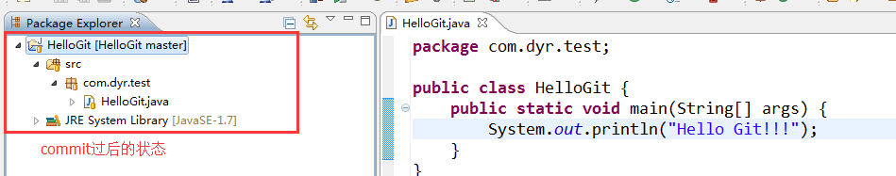
（2.11）再次观察版本更新历史（略）
（2.12）增加如下2条语句，并观察状态如下：
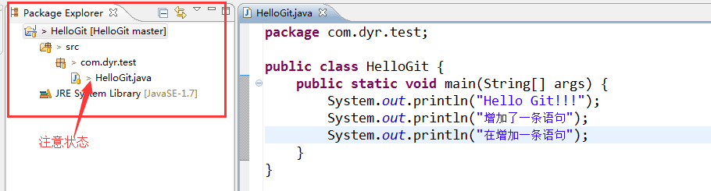

（2.13）commit后，按下图标识操作：
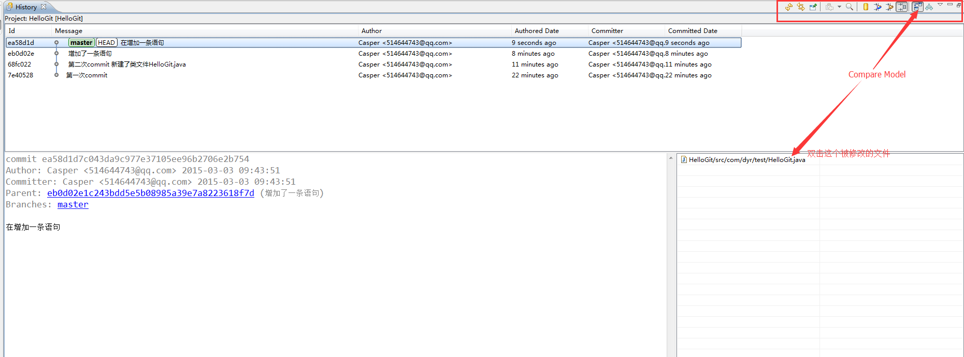
得到如下：查看文件修改前和修改后的比较：
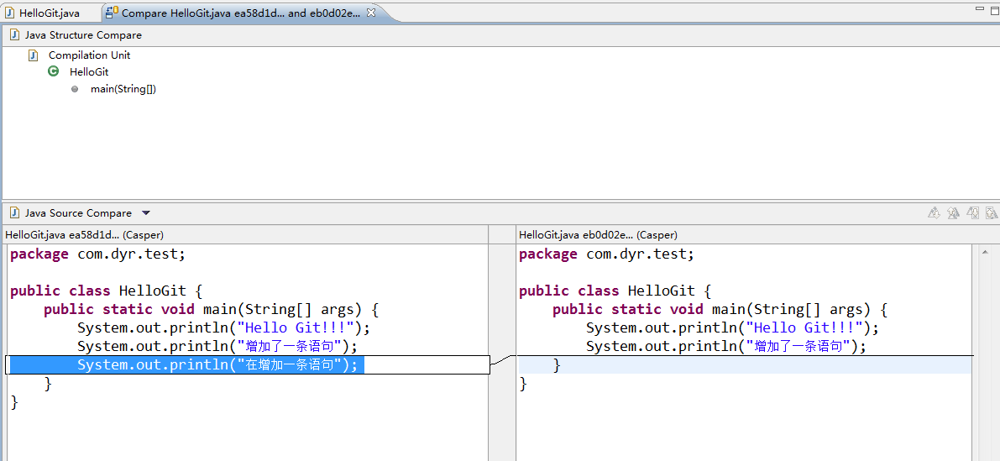
- 创建一个网上的github版本控制
（3.1）进入官网：输入（1）注册的账号的和密码
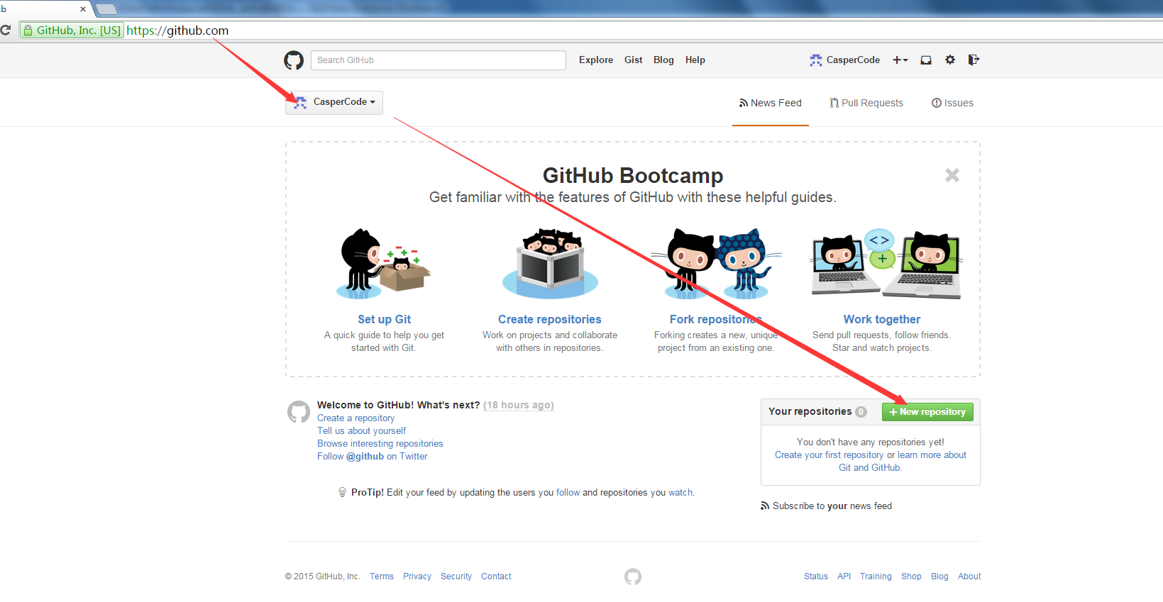
(3.2)得到如下：
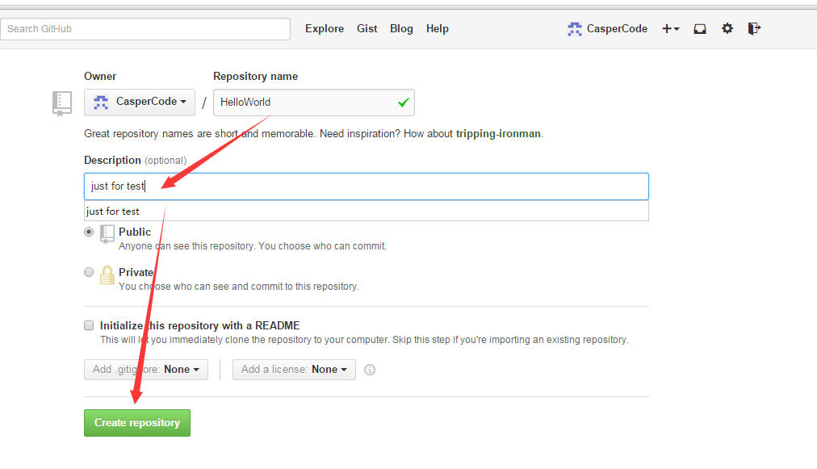
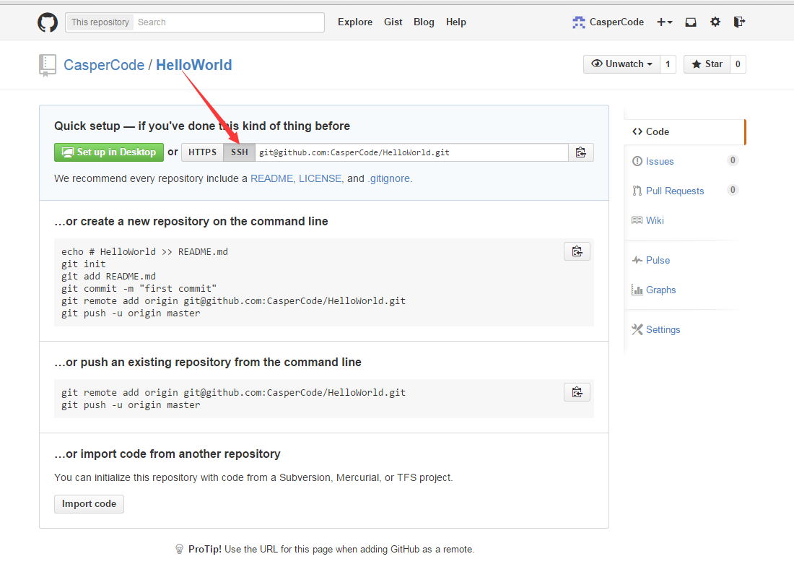
得到的SSH地址如下：git@github.com:CasperCode/HelloWorld.git
（3.3）MyElipse中的SSH密钥的配置：
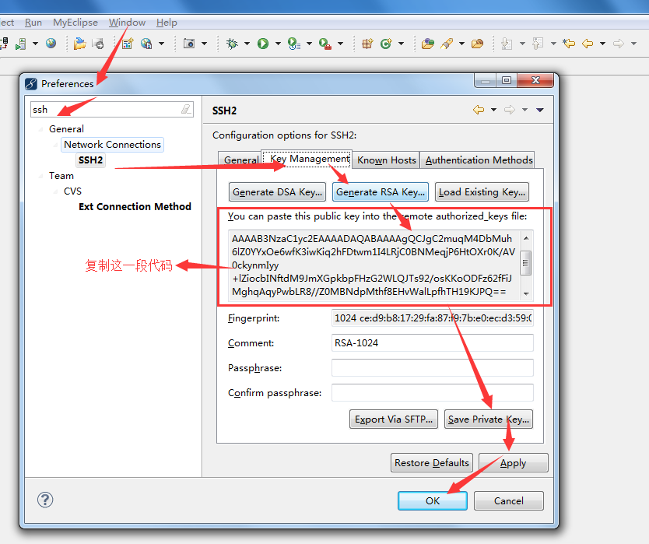
（3.4）进入
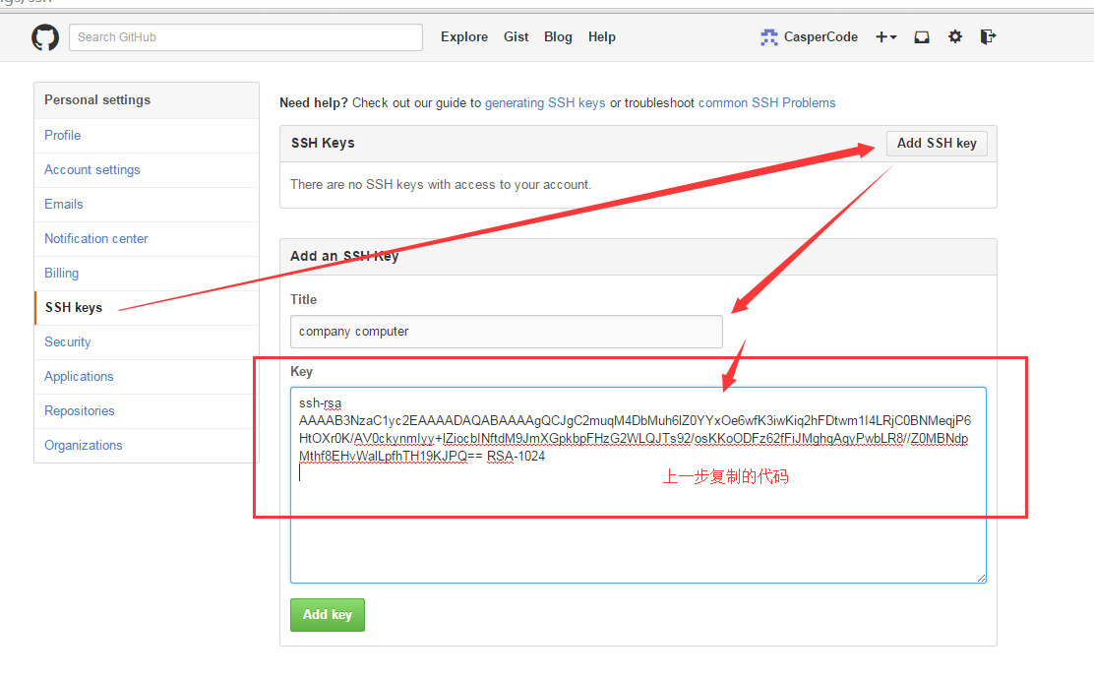
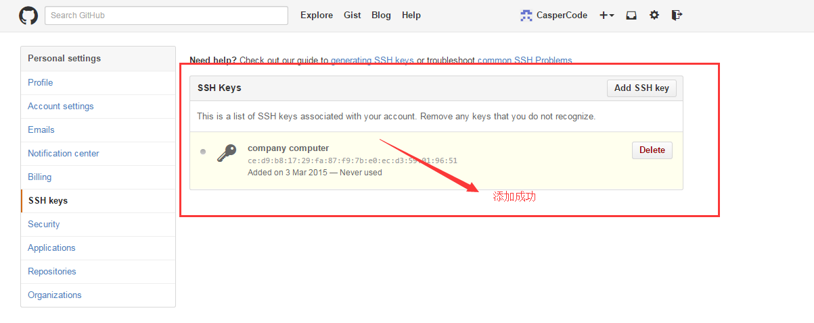
（3.5）点击team->remote->push得到如下：
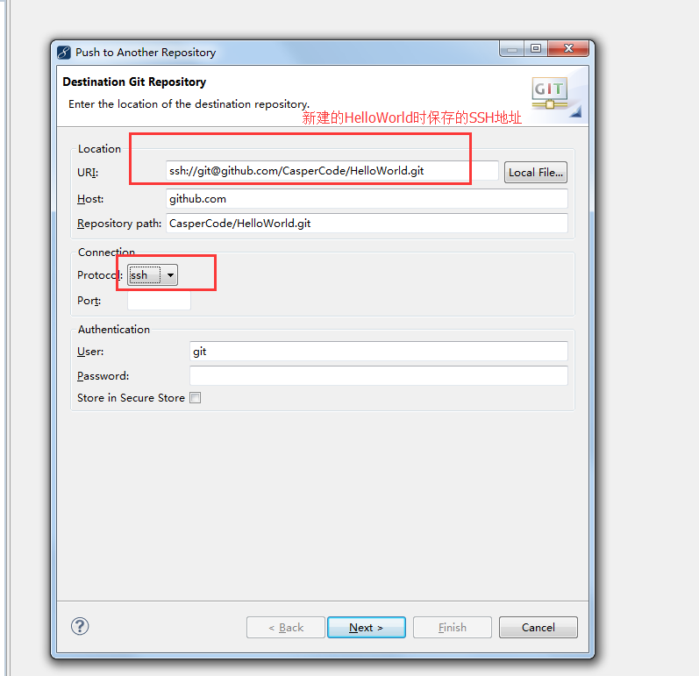
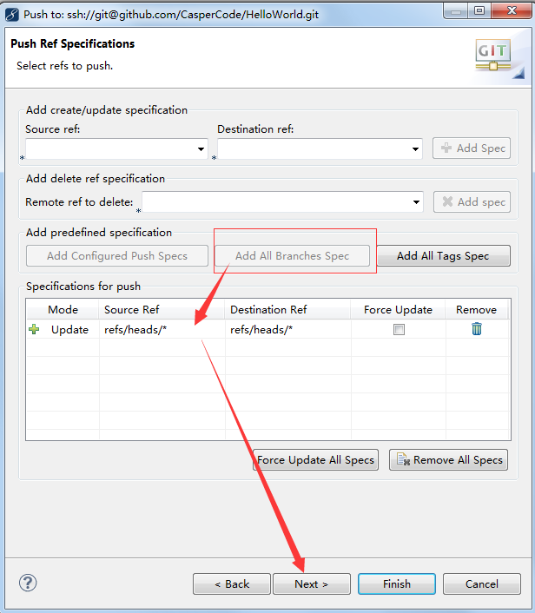
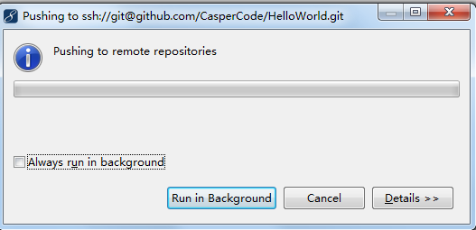
此时进入github网站，发现我们本地HelloGit已经上传到github服务器上了
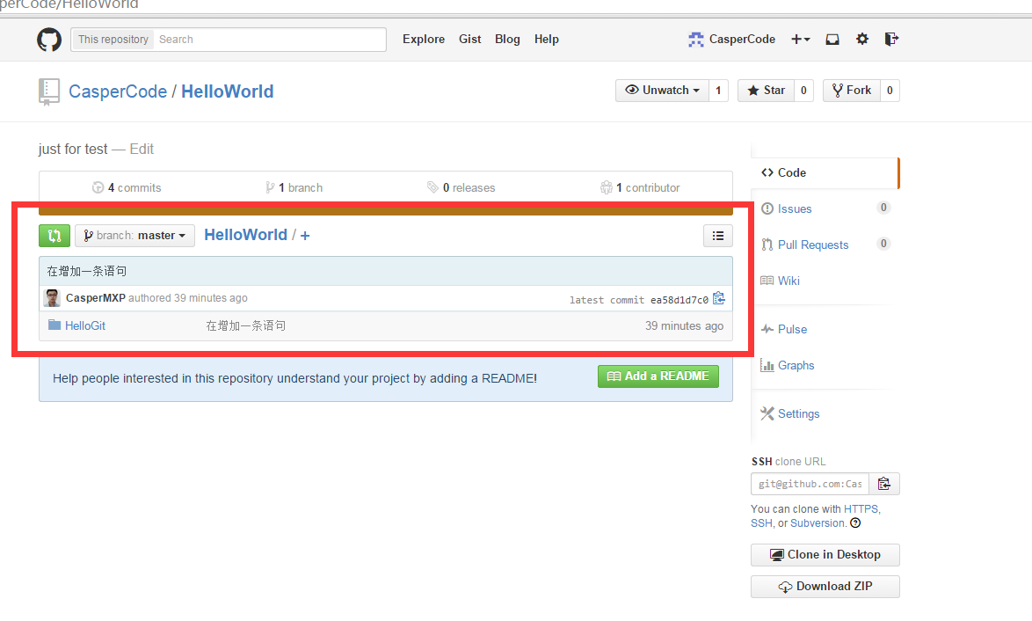
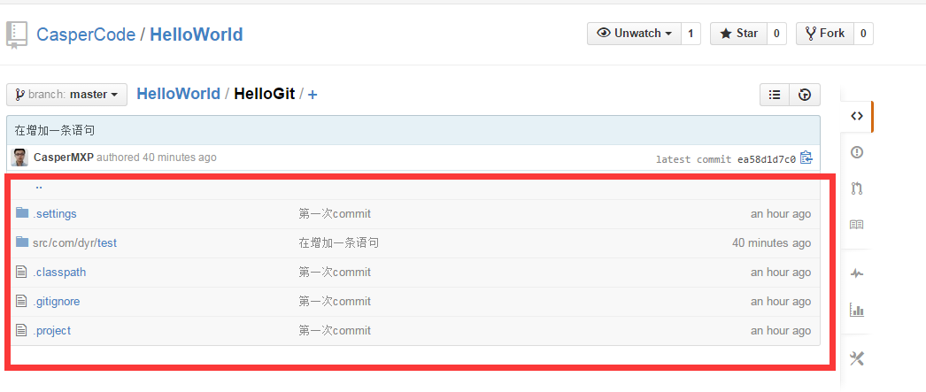
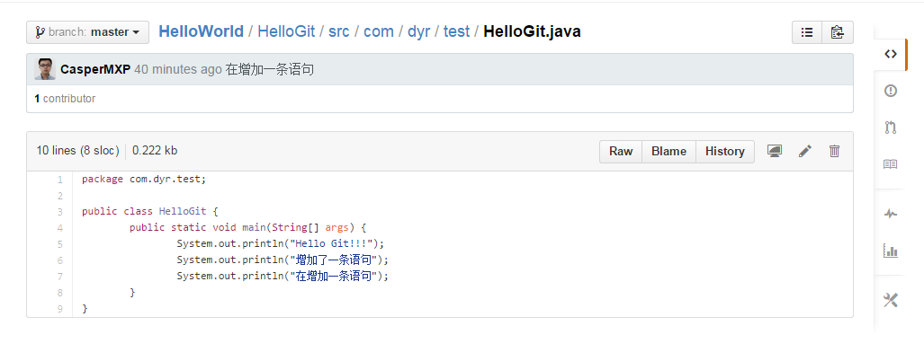
此时我们修改类文件如下：
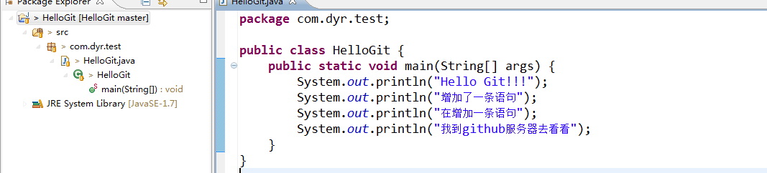
然后team->commit 再 team->remote->push得到如下：
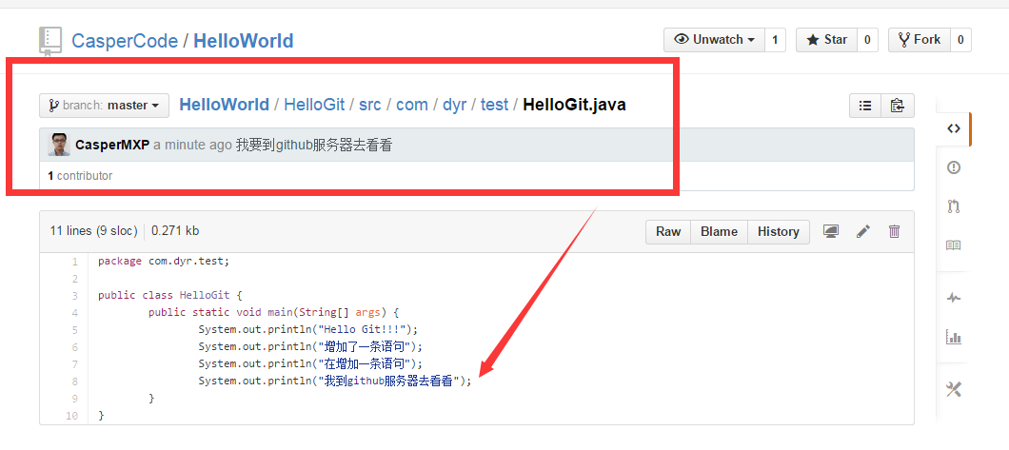
备注可以一步完成commit 和push:如下：
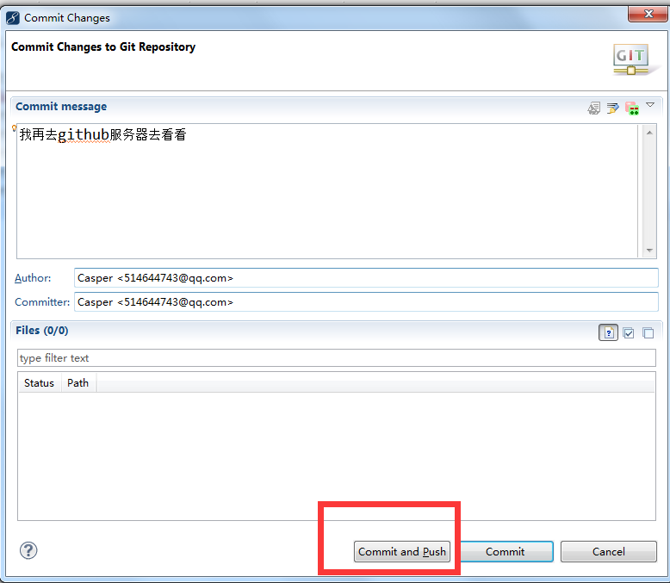
- 从github服务器
（4.1）在MyEclipse中删除刚才建立的项目HelloGit
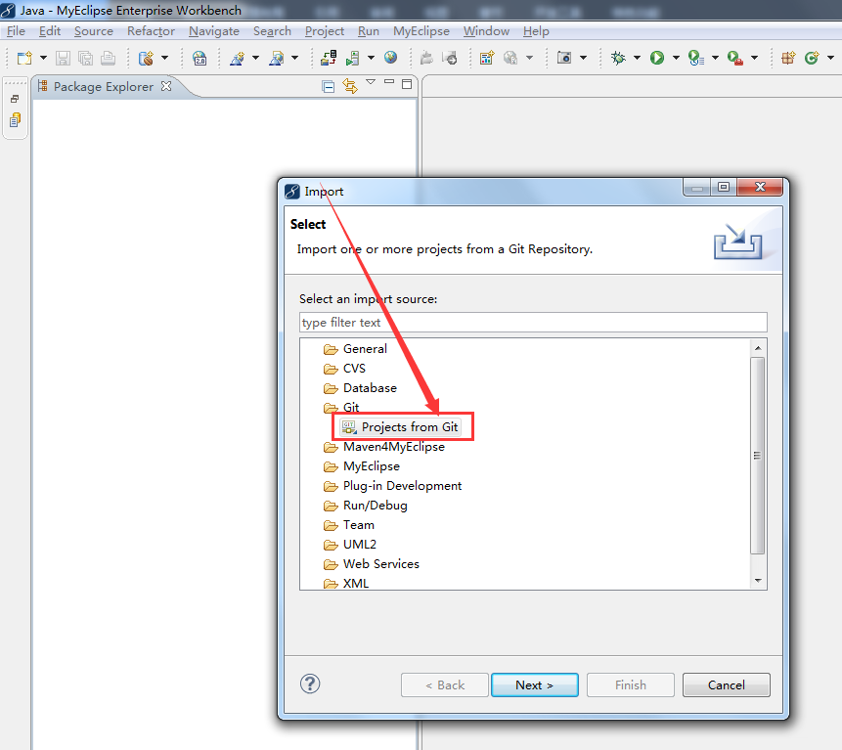
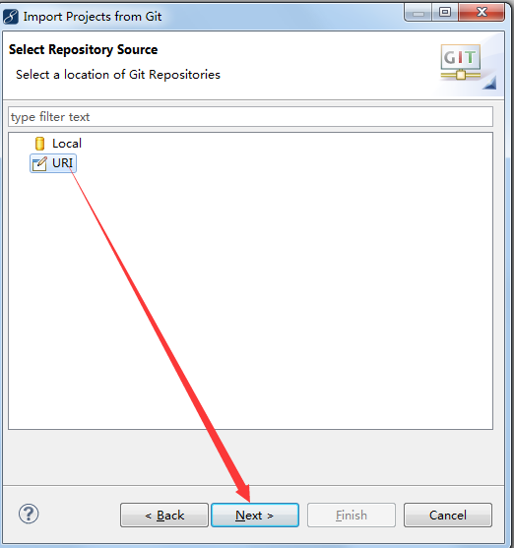
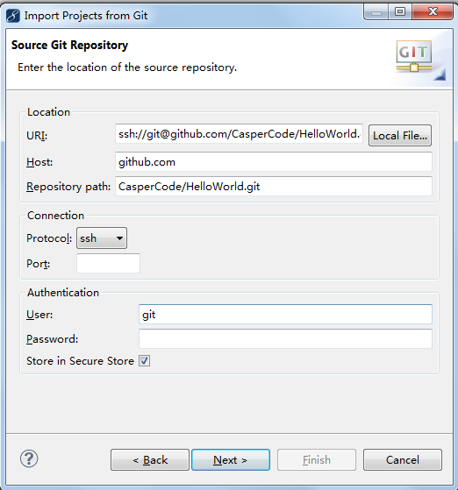
然后next.....next finsh 如下：
